Padre Secondo Brunelli crs

Venezia, chiesa di San Rocco, facciata, parte superiore

SAN GIROLAMO E SAN ROCCO

A VENEZIA

Corbetta 21.12.2009

SAN ROCCO E SAN GIROLAMO A VENEZIA

Vorrei presentare un luogo particolarmente significativo nella storia della carità a Venezia, San Rocco, nel sestiere di San Polo, nella zona dei Frari, presso l'abside della chiesa omonima.
Eviterò di addentrarmi negli avvenimenti meravigliosi della Scuola e della Chiesa di questo Santo. Attento solo a cogliere gli spunti che collegano questo luogo con San Girolamo Miami.

1
La Scuola di devozione, detta dei battuti ed intitolata a San Rocco, istituita nel 1478, ben presto, dalla sede iniziale, a San Zulian, sestiere di San Marco, si trasferì in questa attuale.
La fama acquisita, grazie alle attività meritorie nel soccorrere ammalati ed infermi, fece aumentare considerevolmente le entrate ed il numero dei confratelli e la ... consistenza dei legati e delle donazioni.
Per tutto questo, nel 1517, si era iniziata in forme ben più imponenti e ricche la costruzione di una Scuola Nuova, (quella che contiene il ciclo di pitture del Tintoretto, la cui facciata meravigliosa é stata di recente restaurata).
2
La città di Venezia, per il suo commercio con l'Oriente, era molto esposta alle epidemie e, perciò, i suoi abitanti desideravano possedere reliquie ... insigni del Santo Patrono ... contro la peste.
E a Venezia non mancavano precedenti illustri ... per esaudire un simile desiderio.
Così, nel 1485, giunsero in laguna le soglie del Santo di Montpellier: due monaci camaldolesi le avevamo sottratte dalla Cappella del castello di Ughiera, in Lombardia, secondo quanto narrano le cronache del tempo.
Allora, i veneziani non possedevano i nostri testi critici per negare credito e … devozione ad un Santo che li … garantiva contro il male invisibile e quasi … invincibile.
Pensiamo al meraviglioso quadro di Tiziano, San Pietro con i Santi Sebastiano e San Rocco, esposto nella sacrestia della Basilica della Madonna della Salute. Fino a quel momento il …. solo San Sebastiano proteggeva contro la peste.
Quattro armi dopo, nel 1489, si decide di erigere anche a San Rocco la sua ... bella chiesa, proprio a pochi passi dalla Scuola, dichiarata dalla Repubblica Scuola Grande.
Il progetto é affidato al bergamasco, Bartolomeo Bon, architetto e scultore.
Ecco come appariva agli inizi del 1500.
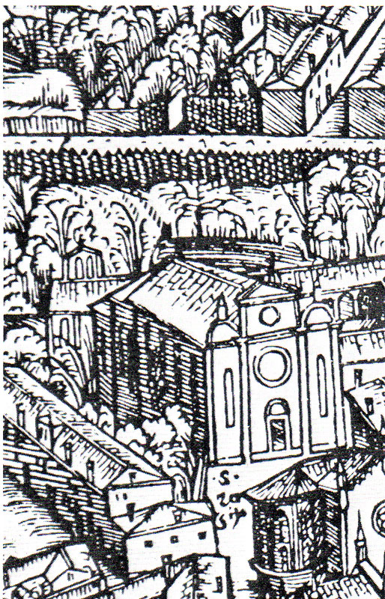
Jacopo de’ Barbari, 1500
Ecco come meglio la ha disegnata Luca Carlevariis, ( Udine, 1665, Venezia, 1731 ), che ha inciso questa veduta nel 1703-1705.
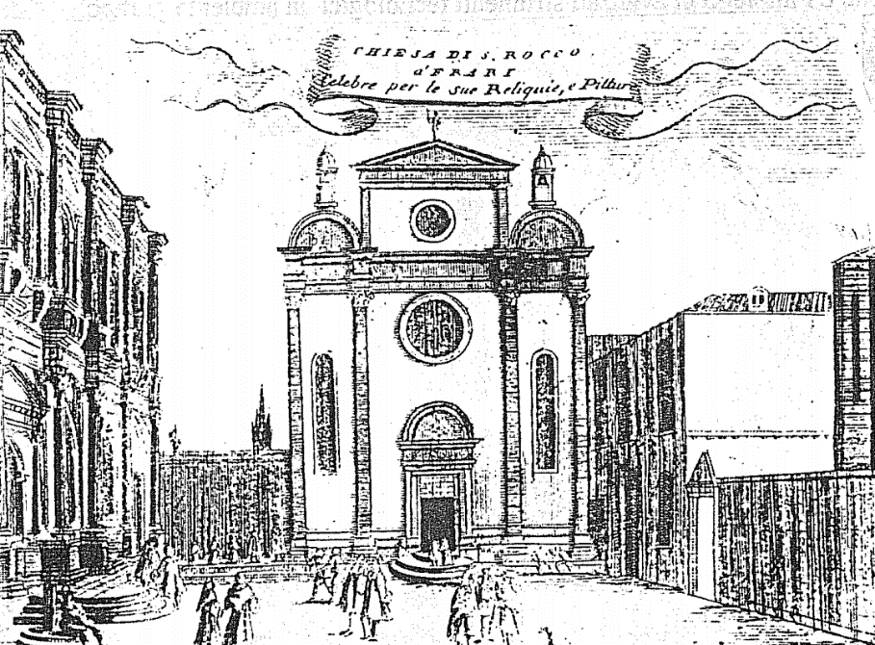
Luca Carlevariis, Venezia, chiesa di San Rocco

3
Passiamo alla storia della carità.
Prendo dai Diari di Marin Sanudo, XXXVI, che parlando del perdono celebrato all'Ospedale degli Incurabili, ricupera la storia di questa fondazione:
Questo hospedal, é cossa meravigliosa in do anni sia venuto in tanto agumento, però che dil 1522 di quaresima fo principiato per do done: una nominata Maria Malipiera Malipiero fo di sier Antonio da Santa Maria Zobenigo et una dona Marina Grimana, quale tolsero tre povere erano a San Roco impiagate di franzoso, per farle varir, et le conduxeno in una caxa lì dove é 1'hospedal apresso il Santo Spirito, et intervenendo uno domino Cajetan ... protonotario apostolico vicentino, docto et bon servo di Dio....
Le impiagate di franzoso, purtroppo, in questo periodo di inizio 1500, erano presenti ovunque!
A San Rocco, in quel giro di anni, si andava verificando una certa qual concentrazione ... di miserie, grazie agli aiuti elargiti dalla Scuola.
Le signore veneziane, fondatrici dell'Ospedale degli Incurabili, non solamente creano un altro polo di attrazione sulle fondamenta delle Zattere, sul Canale della Giudecca, ma, al di là di un aiuto spicciolo, tipo elemosina, che permette di vivere alla ... giornata, hanno intenzione di farle varir, di tentare la loro guarigione, ( fisica e spirituale ).
Un obiettivo esigente e quanto mai impegnativo nei loro confronti: non solamente denaro occorre, ma specialmente dedizione personale; qualità rare e che vanno ben al di là della iscrizione ad una qualunque Scuola.
Non voglio tralasciare di nominare colei che investì tutta la sua proprietà per la soluzione di questo problema, Lucia Centi: diede quanto possedeva, molto, finendo a vivere all’interno dell’Ospedale degli Incurabili, dove si spegnerà nel 1532.
…Morì m.r Onofrio Di Centi et lasò m.a Lucia sua consorte commissaria … Et per salute dell’anime sue lei feze la prima fondation del ospeal de li incurabili in Venetia et li donò una casa de gran valuta, cioè l’ostaria del Angolo al Portello in Padoa et li donò in più volte miari de ducati, che apar per instrumenti del Soliani et altri nodali, senza queli che sa m.r Jesu X.sto. Poi andò ad abitar in l’hospeal et servirge. …
Noi pensiamo subito alle parole di San Girolamo nel famoso episodio dell’ospitalaccio, mentre era diretto a Milano, ottobre del 1533.
Passato il fiume d' Adda gionse nel Milanese, ove non si deve lasciar un generoso suo fatto: ch'essendo egli gionto con molti de' suoi poveri nel predetto territorio di Milano, s' infermò insieme con molti de' suoi, et ritrovato a caso un certo hospitalaccio scoperto et abbandonato, ove non era altro che paglia, si pose co' suoi a giacer in quello, non havendo seco nè pane, nè vino, nè danari, che l'animoso christiano non portava seco altro per sovvenimento de' bisogni suoi ch'una viva fede in Christo. Aspettando dunque la gratia sua ecco che sopravvenne un suo et nostro amico, il quale per divina disposizione entrato nel luogo ove il sant'huorno giacea con febre. et riconosciutolo, gli disse: Messer Girolamo, se vi piace, io vi farò portare ad un mio luogo vicino, voi solo, dove sarete ben governato. A cui rispose egli con animo generosissimo: fratello io vi ringratio molto della vostra carità et son contento di venirvi, purchè insieme accettiate questi miei fratelli co' quali io voglio vivere e morire.
Solo sei anni dopo l’inizio degli Incurabili, la stessa zona di San Rocco attirerà l'attenzione di San Girolamo e probabilmente sempre perché la Suola di San Rocco con i suoi aiuti finisce con l'attirare i poveri.
In tale stato piú et piú giorni dimorando, deliberò di lasciar al nepote già grande il trafico della lana. Onde, rendutogli ottimo conto d'ogni cosa, lasciò il trafico et insieme insieme 1'habito civile, il quale é una veste lunga con maniche serrate et chiamasi veste a maniche a gomito, et vestitosi di panno grosso roano o vogliam dire leonato, con scarpe grosse et un mantelino, eletti alcuni fanciulli di quelli ch'andavano mendicando, pigliò una botega appresso San Rocco, ove aperse una tal scola qual mai fu degno di veder Socrate con tutta la sua sapienza. Quivi non Platone o Aristotele insegnavano le scienze loro vane, ma s'insegnava come per fede in Christo et per imitatione della santa vita sua 1'huomo si faccia habitacolo dello Spirito Santo, figliuolo et erede di Dio.
Haveavi egli condotti alcuni maestri ch'insegnavano a far brocche di ferro, con la qual'arte se stesso et i fanciulli suoi essercitava; lavorando si cantavano salmi, oravasi giorno et notte, il tutto era comune. Era fra quelli studio speciale di povertà sì che ogn'uno desiderava d'esser il piú povero. Il letto loro era la paglia nuda et una coperta vilissima, il cibo era pane grosso con aqua, il companatico frutti over legumi. Insegnava il santo di Dio a que' fanciulli temer Iddio, niente reputar suo, viver in commune et vivere non mendicando, ma delle sue fatiche. Il mendicar diceva esser cosa men che christiana eccetto a gl'infermi, che non possono vivere delle fatiche loro; ma del resto poi ogn'uno dover sostentarsi co' proprii sudori, secondo quel detto: " chi non lavora non mangi”.
Poi, la storia, anche quella dei Santi … si ripete.
Anche Girolamo Miani finirà agli Incurabili:
Visse molto tempo in questa buona et santa vita. Poi fu dalli governatori dell'hospitale de gl'incurabili chiamato ad unir ambe le scuole de' fanciulli sotto il suo governo et di due farne una, come quello che a niuna opera particolare volea obligare l'animo suo fatto ad imagine di Dio, ma in tutto seguiva la volontà del suo Signore, volentieri v'andò, ove quanto oprasse, quanto odor rendesse della vita sua mi sono testimoni que' buoni spiriti c'hoggidi al governo di quel luogo si ritrovano.
E' giunta fino a noi la pagina dei Notatorio, cioè il registro dei verbali delle riunioni che si tenevano in questo ospedale, che contiene questa decisione:
Adì sopradetto, ( 4 aprile 1531 )
E fin nel sopradetto giorno fu deliberato di procurar d'haver el Mag.co ms. Jeronimo Miani per habitar et star qui nell'hospital per governo sì de li putti come de li infermi nostri con quella carità che lui ne dimostra et di qui avendone noi questo maximo desiderio di congregarlo al numero et governo di questo pio loco.
Così fu deliberato et ballottato per li altri otto ch'el Signor Dio li metti in cor di continuare al fine a onor del Signor.
Gli otto cui si fa riferimento sono i procuratori, che generalmente sono in numero di dodici. Al testo, appena citato, seguivano, infatti, le otto loro firme.
Della vita di Girolamo Miani a San Rocco ed agli Incurabili, di lui, che vuole vivere et morire con questi suoi fratelli, ci resta un’altra testimonianza della Vita .., già sopra citata:
Quante volte il visitai et qui et prima a San Rocco; et egli oltre i santi ragionamenti che faceva meco, che ben sa il Signore il puro et christiano amore ch'ei mi portava, mi mostrava anco i lavori di sua mano, le schiere de' fanciulli et ingegno loro, et quattro fra gl'altri, i quali, cred'io, non eccedevano otto anni d'età; et mi diceva: questi orano meco et sono spirituali et hanno gran gratia dal Signore, quelli leggono bene et scrivono, quegl'altri lavorano, colui é molto ubidiente, quell'altro tien molto silentio, questi poi son li suoi capi, quello é il padre che gli confessa. Mi mostrava il suo lettuccio; il quale per la sua strettezza era piú tosto sepolcro che letto. Mi essortava a viver seco, quantunque io fossi indegno della compagnia d'un tant'huomo. Spesso piangeva meco per desiderio della celeste patria, et certo s'io non fossi stato piú che freddo le parole sue mi poteano essere fiamme del divino amore et di desio del cielo.

4
Torniamo alla storia della chiesa di San Rocco.
All'inizio del 1700, la chiesa di San Rocco esigeva un intervento per restauri.
Si finì con il modificare l'intera navata ed anche la facciata venne smantellata.
Possiamo verificare la trasformazione in una incisione di Michele Marieschi. Egli, provenendo da un intenso tirocinio di scenografo, nei suoi lavori privilegia una certa grandiosità di effetti teatrali.
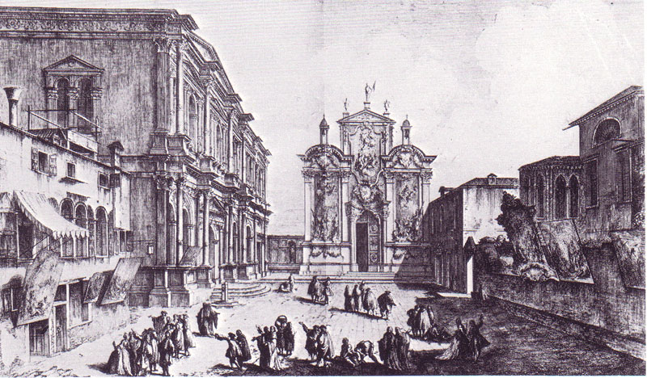

Michele Marieschi, (Venezia, 1694, Venezia, 1743),
17 tavole dei più magnifici e scelti prospetti della città di Venezia.

5
I lavori vennero, e non si sa perché, interrotti.
Il precedente architetto licenziato, nonostante la volontà ed anche i mezzi economici per realizzare qualcosa di sempre più degno di San Rocco ci fossero.
Toccherà a Bernardino Maccaruzzi portare a termine la sistemazione della chiesa, tra il 1765 ed il 1771.
A nessuno devoto di San Girolamo sfuggirà che sono proprio gli anni della sua canonizzazione.
Ed anche i veneziani di allora non si sono lasciati sfuggire l'occasione di ricordare il loro illustre concittadino .... salito agli onori degli altari.
Anzi ne approfittano per illustrare l'intera storia della santità … veneziana! ( Qualcuno maliziosamente insinua che fu uno stratagemma … compensatorio, provocato dall’insignificante peso politico della Repubblica di San Marco, agonizzante, di quel fine 1700 ).
Maccaruzzi, il nuovo architetto, si assicura il successo ispirandosi, ( anche fin troppo, per non dire ,.. copiando ), allo schema compositivo del prospetto della vicina Scuola di San Rocco: vedi le colonne in doppio ordine che suddividono verticalmente lo spazio, quasi quadrato della facciata.
Egli cerca di renderla movimentata e nervosa, evidenziando le linee strutturali e ricoprendo di decorazioni ogni spazio libero disponibile.
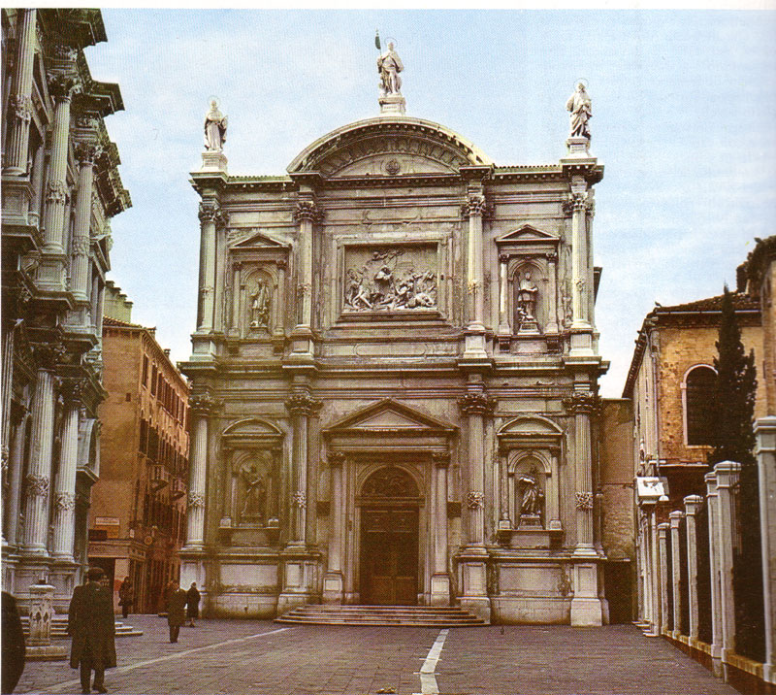

Venezia, San Rocco, facciata.

Il risultato!? Qualcuno giudica questa facciata inespressiva, fredda. Altri, ( io sono tra questi e mi auguro di non essere il solo ), la trovano meravigliosa in questo complesso di notevole monumentalità, molto eterogeneo nella definizione stilistica.
Ora, con l'aiuto di qualche didascalia, propongo la lettura dei soggetti rappresentati sulla facciata.
Sopra il portale, grande bassorilievo che riproduce San Rocco che assiste gli appestati.
Venezia, chiesa di San Rocco, San Rocco assiste gli appestati
Questo Santo, originario di Montpellier, molto incerta la data della sua nascita, peregrinò molto per l'Italia, dove morì, dopo il 1360, all'età di anni 32 ( sempre tutto molto incerto ).
La devozione alle sue reliquie rappresenterà la medicina più sìcura ... contro la peste. Ben meritava, perciò, che la sua immagine fosse contorniata da tutti i Santi che nella città, Regina dell'Adriatico, avevano avuto i loro natali.
La facciata sì trasformava così in una specie dì olimpo marmoreo della santità fiorita in laguna, in quella città che si era sempre vantata di essere nata cristiana, addirittura ... in un lontano 25 marzo.
Per questo dal più alto dei suoi campanili svetta non la Croce, ma l'Angelo Gabriele, che annuncia la nascita di Cristo e di ….Venezia cristiana.
Lo stesso discorso vale per l'immagine della Annunciata e dell'Angelo, in bassorilievo, sui due punti di sostegno del Ponte di Rialto, immagine che abbraccia idealmente le sponde opposte del Canal Grande.
Qualcuno potrà meravigliarsi della cultura … agiografica dimostrata per la circostanza da quei ricostruttori della chiesa di San Rocco.
Per fortuna, noi disponiamo della Enciclopedia Sanctorum, per cui evitiamo la figura degli ignoranti, e possiamo recuperare qualche dato biografico su ognuno di quei Santi.
I riferimenti si fanno guardando la facciata.
- Riquadro in alto, a destra: statua di San Gregorio Barbarìgo. Nato a Venezia, il 6.9.1625, fatto vescovo di Bergamo, cardinale, ed infine vescovo di Padova, dove muore il 18.6.1697. Fu proclamato santo da Clemente XIII, il 6.7.1761.
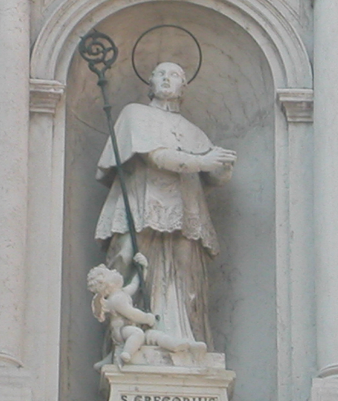
Venezia, chiesa di San Rocco, statua di S. Gregorio Barbarigo.

- Riquadro in alto, a sinistra: statua di San Lorenzo Giustiniani. Nato a Venezia, nel 1381, nel 1404, dà vita con altri illustri verezianì al monastero di canonici regolari nell'isola di San Giorgio in Alga, nel tratto di Laguna, tra la città e Marghera. Nel 1433 é fatto vescovo di Castello, il sestiere più a nord di Venezia, e nel 1451 diviene il primo patriarca di Venezia. Dimostrò grande carità verso i poveri, fu autore di molte opere di carattere spirituale:cito solamente Dello incendio del divino amore, per il successo goduto proprie nelle opere di assistenza a Venezia. Fu canonizzato da Alessandro VIII, nel 1690.

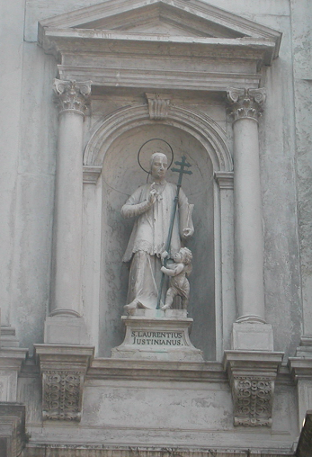

Venezia, chiesa di San Rocco, statua di San Lorenzo Giustiniani

- Riquadro in basso, a sinistra: statua di San. Gerardo Sagredo. Nato a Venezia in data incerta, entrò nel monastero benedettino di San Giorgio Maggiore dove fu anche eletto abate. Desideroso di vivere in maggiore solitudine, dopo diverse peregrinazioni si stabilisce in Pannonia. Ben presto, chiamato all'episcopato di Csanad. Per le numerose conversioni che operava presso i pagani, fu da questi buttato nel Danubio, a Budapest, il 24.9.1046. ( L'Enciclopedia Sanctorum tace sulla data della sua ... canonizzazione ).
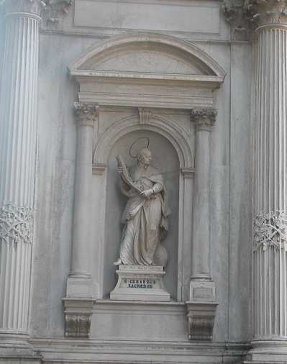

Venezia, chiesa di San Rocco, statua di San Gerardo Sagredo

Riquadri in basso: a destra, statua di San Pietro Orseolo. Era stato il 23° doge di Venezia tra il 976 ed il 978. Avviò la ricostruzione del Palazzo Ducale e della Basilica di San Marco distrutti dall'incendio. Improvvisamente, nella notte del 1° settembre 978, ( ogni storico darà le sue più diversificate giustificazioni ), sparisce da Venezia. Vestirà l'abito di San Benedetto nel monastero di Cuxa, nella solitudine dei Pirenei. La leggenda crescerà attorno a lui, fino a farne un Santo. E tale lo proclamerà Clemente XII nel 1731.

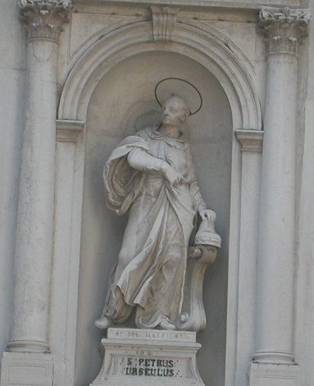

Statua di San Pietro Orseolo

6. Questo 'olimpo di Santi veneziani' impegnò a spron battuto lo scalpello dei due più prestigiosi scultori del momento: Giovanni Marchiori e Giovanmaria Morleiter.
Marchiori, originario della provincia di Belluno, nato vicino a Falcade, il 30.3.1696, si era imposto inizialmente quale straordinario intagliatore del legno: si contano ben 147 armadi, che formano il più insigne complesso di sculture lignee del '700 veneziano.
All'interno della chiesa di San Rocco, a destra e sinistra del portone di ingresso si possono ammirare, non annerite come quelle esterne, le due statue di Santa Cecilia e di Davide con la testa del Golia decapitato, in marmo.
Il Canova non solo lo ammirava, ma si é anche in buona parte appropriato dello stile, per cui Marchiori sarà richiestissimo in tutta

L’enciclopedia Treccani, voce San Rocco, precisa, che questa traslazione non è provata storicamente..
Particolare dalla celebre pianta prospettica di Jacopo de’ Barbari, Venetie, M.D., conservata in BMC.
Marin Sanudo, Diarii, , XXXVI, 102-103: 24.3.1524
Per le donne che operarono nel campo della carità a Venezia nella prima metà del 1500, cfr. Secondo Brunelli, E molte donne da conto, in A M 561-572 e La nascita dell’ospedale : S. Gaetano Tiene e le ‘donne da conto’, in tesi di laurea di Andrea Nordio, Tra carità e santità. La nascita degli Incurabili nella Venezia del primo ‘500, a. a. Venezia, a. a. 1993-94, pag. 15-34.
Cfr. Secondo Brunelli, Lucia Centi fondatrice degli Incurabili a Venezia, conoscente del Miani, inricerche G M 275-298.
Vita del carissimo Signor Girolamo Miani gentil huomo venetiano, in Fonti per la storia dei Somaschi, 1, 1970, pag. 14, 8-25.
Per l’attività catechistica di San Girolamo cfr. Secondo Brunelli, San Girolamo Miani ha utilizzato, meglio di chiunque altro, un catechismo di Lutero, scritto dal Riformatore … ancora cattolico?, Corbetta 14.3.1999.
Vita del clarissimo …, pag. 10, 22-32 e pag. 11, 1-22.
Vita del lcarissimo .., pag. 11, 32 e pag. 12, 1-8.
Il documento originale, riportato nei Processi di beatificazione di Girolamo Miani, è andato smarrito. Rimangono solamente parti che continuano il primo Notatorio.
Vita del clarissimo …, pag. 12, 8-24.
Notare nella parte sinistra della stampa l’esposizione di due quadri alla critica dei. ei cittadini. Anche i quadri di Antonio Marinetti, ora a Sant’Agostino di Treviso, vi saranno più tardi collocati.
Materiale interessante, specie sulla sua traduzione, inizio 1500, in Venezia, cfr. Secondo Brunelli,Prefazione dello incendio del divino amore,, Don Paolo suo traduttore, Canonici lateranensi e Divino Amore, Corbetta 28.7.2011.

